Государственный Флаг Республики Казахстан | Государственный Герб Республики Казахстан | Государственный Гимн Республики Казахстан
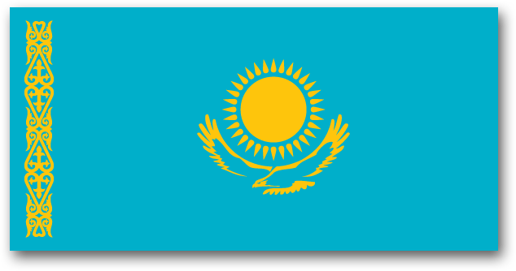 | 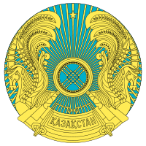 | Слова - Жумекена Нажимеденова,  Нурсултана Назарбаева  музыка - Шамши Калдаякова  Алтын күн аспаны,  Алтын дән даласы,  Ерліктің дастаны,  Еліме қарашы!  Ежелден ер деген,  Даңқымыз шықты ғой.  Намысын бермеген,  Қазағым мықты ғой!  Қайырмасы:  Менің елім, менің елім,  Гүлің болып егілемін,  Жырың болып төгілемін, елім!  Туған жерім менің – Қазақстаным!  Ұрпаққа жол ашқан,  Кең байтақ жерім бар.  Бірлігі жарасқан,  Тәуелсіз елім бар.  Қарсы алған уақытты,  Мәңгілік досындай.  Біздің ел бақытты,  Біздің ел осындай!  Қайырмасы:  Менің елім, менің елім,  Гүлің болып егілемін,  Жырың болып төгілемін, елім!  Туған жерім менің – Қазақстаным!

